ТРЕБОВАНИЯ
ПРОВЕДЕНИЯ МУНИЦИПАЛЬНОГО ЭТАПА ВСЕРОССИЙСКОЙ ОЛИМПИАДЫ ШКОЛЬНИКОВ ПО МАТЕМАТИКЕ
В 2021/2022 УЧЕБНОМ ГОДУ

Муниципальный этап всероссийской олимпиады школьников по математике проводится в соответствии с Порядком проведения всероссийской олимпиады школьников, который утверждён приказом Министерства просвещения Российской Федерации 27 ноября 2020 г. № 678, и «Методическими рекомендациями, утвержденными на заседании центральной предметно-методической комиссии всероссийской олимпиады школьников по математике (Протокол № 3 от 1.07. 2021 г.)».
Обращаем внимание, что в 2021/22 учебном году при проведении муниципального этапа олимпиады следует учитывать Санитарно - эпидемиологические требования к устройству, содержанию и организации работы образовательных организаций и других объектов социальной инфраструктуры для детей и молодежи в условиях распространения новой короновирусной инфекции (COVID - 19), утвержденные постановлением Главного государственного санитарного врача Российской федерации от 30 июня 2020 г. № 16 (зарегистрировано Министерством юстиции Российской Федерации 3 июля 2020 г., регистрационный номер № 58824), положения Главного государственного санитарного врача Российской федерации от 16 октября 2020 г. № 31 «О дополнительных нормах по снижению рисков распространения COVID – 19 в период сезонного подъема заболеваемости острыми респираторными вирусными инфекциями и гриппом» (зарегистрировано Министерством юстиции Российской Федерации 26 октября 2020 г., регистрационный номер № 60563), а также с изменениями, внесенными Постановлением Главного государственного санитарного врача Российской федерации от 24 марта 2021 г. № 10 (зарегистрировано Министерством юстиции Российской Федерации 7 декабря 2020 г., регистрационный номер № 61292).
Настоящие требования составлены на основании рекомендаций, подготовленных Центральной предметно-методической комиссией Всероссийской олимпиады школьников по математике (протокол № 3 от 01.07.2021 г., г. Москва) и направлены в помощь соответствующим методическим комиссиям и жюри для проведения муниципального этапа олимпиады.
Требования включают:
- порядок организации и проведения муниципального этапа олимпиады по математике,
- необходимое материально-техническое обеспечение для выполнения олимпиадных заданий; перечень справочных материалов, средств связи и электронно-вычислительной техники, разрешенных к использованию во время проведения олимпиады;
- критерии и методику оценивания выполненных олимпиадных заданий;
- перечень рекомендуемых источников для подготовки школьников к олимпиаде.
Дополнительную информацию по представленным методическим материалам можно получить у заведующего кафедрой естественно-математического образования Елены Ивановны Антоновой по электронной почте: antonova-e-i@mail.ru или телефону 8(4922)3283855.

- Порядок организации и проведения муниципального этапа олимпиады по математике

Муниципальный этап олимпиады состоит из одного (теоретического) тура индивидуальных состязаний участников 7-11 классов. Вариант по каждому классу включает 5 задач разной сложности.
Длительность тура составляет: для учащихся 7-11 классов – 3 часа 55 мин (235 мин).
Для проведения тура необходимы аудитории, в которых каждому участнику олимпиады должно быть предоставлено отдельное рабочее место. Все рабочие места участников олимпиады должны обеспечивать им равные условия, соответствовать действующим на момент проведения олимпиады санитарно-эпидемиологическим правилам и нормам.
Расчет числа аудиторий определяется числом участников и посадочных мест в аудиториях. Проведению тура предшествует краткий инструктаж участников о правилах участия в олимпиаде.

- Необходимое материально-техническое обеспечение для выполнения заданий муниципального этапа олимпиады

Для выполнения заданий олимпиады каждому участнику требуются отдельные листы бумаги формата А4 (см. Приложения 1-2). Для черновиков выдаются отдельные листы. Записи на черновиках не учитываются при проверке выполненных олимпиадных заданий. Черновики сдаются вместе с выполненными заданиями.
Участники используют свои письменные принадлежности: авторучка с синими, фиолетовыми или черными чернилами, линейка, карандаши. Запрещено использование для записи решений ручек с красными или зелеными чернилами. Каждому участнику, при необходимости, должны быть предоставлены предусмотренные для выполнения заданий средства обучения и воспитания: линейка, карандаш. Желательно обеспечить участников ручками с чернилами одного, установленного организатором цвета.

- Принципы формирования комплектов заданий

В комплект олимпиадных заданий по каждой возрастной группе (классу) входит:
- бланк заданий (см. пример оформления в Приложении 1) размер бумаги (формат листа) – А4 (допустима печать условий олимпиады на листах формата А5);
- бланк ответов и решений (см. пример оформления в Приложении 2).

- Перечень справочных материалов, средств связи и электронно-вычислительной техники, разрешенных к использованию во время проведения олимпиады по математике

При выполнении заданий теоретического тура олимпиады участникам в аудитории запрещено иметь при себе средства связи, калькуляторы, электронно-вычислительную технику, фото-, аудио- и видеоаппаратуру, справочные материалы, письменные заметки и
иные средства хранения и передачи информации.

- Критерии и методика оценивания выполнения олимпиадных заданий

На олимпиаде должна использоваться 7-балльная шкала: каждая задача оценивается целым числом баллов от 0 до 7. Итог подводится по сумме баллов, набранных участником. Наибольший балл – 35.

Основные принципы оценивания приведены в таблице.

Баллы | Правильность (ошибочность) решения
7 | Полное верное решение
6-7 | Верное решение. Имеются небольшие недочеты, в целом не влияющие на решение
5-6 | Решение содержит незначительные ошибки, пробелы в обоснованиях, но в целом верно и может стать полностью правильным после небольших исправлений или дополнений
4 | Верно рассмотрен один из двух (более сложный) существенных случаев
2-3 | Доказаны вспомогательные утверждения, помогающие в решении задачи
1 | Рассмотрены отдельные важные случаи при отсутствии решения (или при ошибочном решении)
0 | Решение неверное, продвижения отсутствуют
0 | Решение отсутствует

Примечание:

а) любое правильное решение оценивается в 7 баллов. Недопустимо снятие баллов за то, что решение слишком длинное, или за то, что решение школьника отличается от приведенного в методических разработках или от других решений, известных жюри; при проверке работы важно вникнуть в логику рассуждений участника, оценивается степень ее правильности и полноты;
б) олимпиадная работа не является контрольной работой участника, поэтому любые исправления в работе, в том числе зачеркивание ранее написанного текста, не являются основанием для снятия баллов; недопустимо снятие баллов в работе за неаккуратность записи решений при ее выполнении;
в) баллы не выставляются «за старание Участника», в том числе за запись в работе большого по объему текста, но не содержащего продвижений в решении задачи.

- Использование учебной литературы и интернет ресурсов при подготовке школьников к олимпиаде

При подготовке участников к муниципальному этапу олимпиады целесообразно использовать следующие нижеприведенные источники.
Журналы:
«Квант», «Математика в школе», «Математика для школьников».

Книги и методические пособия:
- Агаханов Н. Х., Подлипский О. К. Муниципальные олимпиады Московской области по математике. – М.: МЦНМО, 2019. – 400 с.
- Агаханов Н.Х., Подлипский О.К. Математика. Районные олимпиады. 6-11 класс. – М.: Просвещение, 2010.
- Агаханов Н.Х., Богданов И.И., Кожевников П.А., Подлипский О.К., Терешин Д.А. Математика. Всероссийские олимпиады. Выпуск 1. – М.: Просвещение, 2008.
- Агаханов Н.Х., Подлипский О.К. Математика. Всероссийские олимпиады. Выпуск 2. – М.: Просвещение, 2009.
- Агаханов Н.Х., Подлипский О.К., Рубанов И.С. Математика. Всероссийские олимпиады. Выпуск 3. – М.: Просвещение, 2011.
- Агаханов Н.Х., Подлипский О.К., Рубанов И.С. Математика. Всероссийские олимпиады. Выпуск 4. – М.: Просвещение, 2013.
- Адельшин А.В., Кукина Е.Г., Латыпов И.А. и др. Математическая олимпиада им. Г. П. Кукина. Омск, 2007-2009. – М.: МЦНМО, 2011.
- Андреева А.Н., Барабанов А.И., Чернявский И.Я. Саратовские математические олимпиады.1950/51–1994/95. (2-e. исправленное и дополненное). – М.: МЦНМО, 2013.
- Бабинская И.Л. Задачи математических олимпиад. М.: Наука, 1975.
- Блинков А.Д., Горская Е.С., Гуровиц В.М. (сост.). Московские математические регаты. – М.: МЦНМО, 2007.
- Генкин С.А., Итенберг И.В., Фомин Д.В. Ленинградские математические кружки. – Киров: Аса, 1994.
- Горбачев Н.В. Сборник олимпиадных задач по математике (3-е изд., стереотип.). – М.: МЦНМО, 2013.
- Гордин Р.К. Это должен знать каждый матшкольник (6-е издание, стереотипное). — М., МЦНМО, 2011.
- Гордин Р.К. Геометрия. Планиметрия. 7–9 классы (5-е издание, стереотипное). — М., МЦНМО, 2012.
- Канель-Белов А.Я., Ковальджи А.К. Как решают нестандартные задачи (8-е, стереотипное). — М., МЦНМО, 2014.
- Кноп К.А. Взвешивания и алгоритмы: от головоломок к задачам (3-е, стереотипное). — М., МЦНМО, 2014.
- Козлова Е. Г. Сказки и подсказки (задачи для математического кружка) (7-е издание, стереотипное). — М., МЦНМО, 2013.
- Кордемский Б.А. Математическая смекалка. – М., ГИФМЛ, 1958 — 576 с.
- Раскина И. В, Шноль Д. Э. Логические задачи. – М.: МЦНМО, 2014.

Интернет-ресурс: http://www.problems.ru/
ПРИЛОЖЕНИЯ
Приложение 1.
Форма бланка заданий

ВСЕРОССИЙСКАЯ ОЛИМПИАДА ШКОЛЬНИКОВ ПО МАТЕМАТИКЕ
(МУНИЦИПАЛЬНЫЙ ЭТАП)
возрастная группа (____ класс)
Уважаемый участник олимпиады!
Вам предстоит выполнить теоретические задания.
Время выполнения заданий – ____минут.
Выполнение заданий целесообразно организовать следующим образом:
− не спеша, внимательно прочитайте задания;
− не забывайте переносить решения в чистовик, черновики не проверяются;
− решение каждой задачи начинайте с новой страницы;
− задача считается решенной, если в ней приведено полное доказательство или обоснование ответа (за исключением случаев, когда в условии написано, что требуется привести только ответ);
− после выполнения заданий еще раз удостоверьтесь в правильности записанных ответов и решений.
Решение каждой задачи оценивается целым числом баллов от 0 до 7. Итог подводится по сумме баллов, набранных участником.
Условия задач, например, Класс 7.
7.1. Условие задачи.
7.2. Условие задачи.
7.3. Условие задачи.
7.4. Условия задачи.
7.5. Условия задачи.

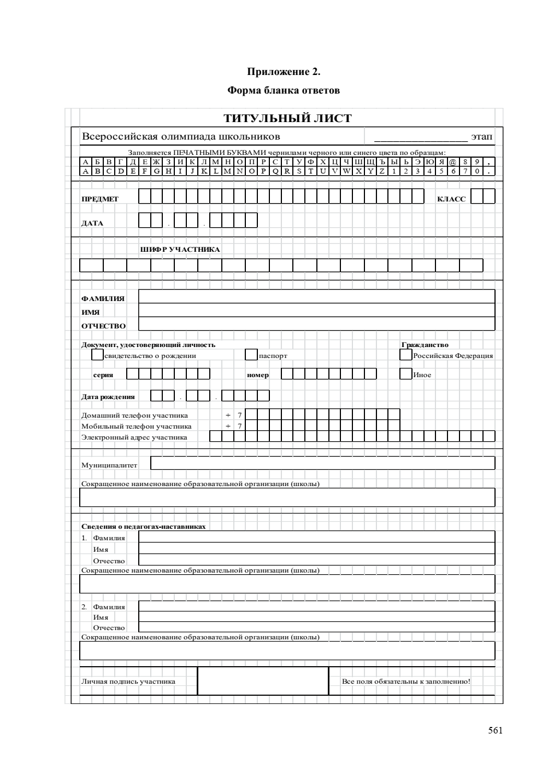

Задача ___. Класс__. Лист ___ из ___

Оценочные баллы: максимальный – 7 баллов; фактический – _____ баллов.
Подписи членов жюри ______________________________________________________________

